7.1 解： V



， 

 V

 V

7.2 解： V

若是FM信号或者PM信号，均有



7.5 解：（1）FM：

PM：

（2）FM：



PM：



（3）FM：



PM



7.6 解：

时的带宽分别是：100.6kHz，102kHz，106kHz，120kHz。

7.9 解：①振荡器的高频交流等效电路如右：

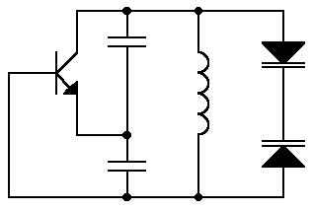②



③

